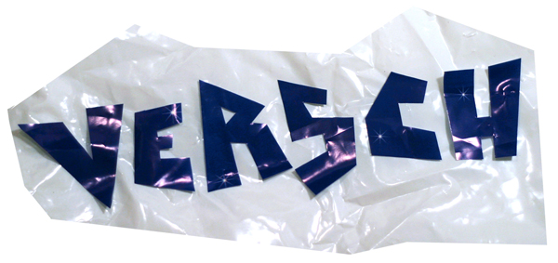

VERSCH, de hedendaagse elektronische geluid- en beeldcultuur

In september gaat de eerste editie van VERSCH van start, een nieuwe avond gericht op de nieuwste ontwikkelingen in de elektronische muziek, nieuwe media en performance. Een avond met live muziek, audiovisuele projecten/shows, live cinema, installaties, vj en performance.

VERSCH biedt jonge, (semi) professionele kunstenaars tweemaandelijks een podium. Een opmerkelijk aspect aan het project is de mogelijkheid voor jonge makers om werk voor te stellen aan de organisatie. “We hopen hiermee de makers een plek te geven die normaal gesproken niet aan bod komen op dergelijke podia” zegt één van de initiatiefnemers en producent Arjen Bangma. “Het is ook geen luxe om meer kwaliteit elektronische muziek en nieuwe media kunst te presenteren op locaties waar je een jong en breed publiek bereikt. Op een aantal uitzonderingen na, is het huidige aanbod niet erg diepgaand en bijzonder spannend. Met VERSCH willen we, op een vooral niet ingewikkelde manier, artistiek en daarmee kwalitatief meer de diepte in gaan. Laten zien wat er gebeurt, zonder hiermee mensen tegen het hoofd te stoten. Als we praten over het diffuse gebied van -de nieuwe media -, zien we de enorme ontwikkeling en mogelijkheden van de media & technologie. Nieuwe vormen, genres en cross-overs ontstaan om het uur. Dit is super boeiend en dat is waar VERSCH over gaat!”

De muziekprogrammering is in handen van mede initiatiefnemer Steijn Koeijvoets (PIAS RECORDINGS). De organisatie heeft een artistieke commissie in het leven geroepen die de voorgestelde werken van jonge talenten nader onder loep zal nemen. De muziek- commissieleden zijn Maurice Spijker (MOJO), Leon Happe (PIAS RECORDINGS) en Jan van den Bergh (Monte la rue). De nieuwe media/ performance projecten worden voorgelegd aan de commissieleden Andrea Bozic (choreograaf, nieuwe media kunstenaar), Floor Cornelisse (performer, schrijver), Ivo Schmetz (vj, animator/vormgever 310K, bandlid 3-1).

- Einde persbericht -
achtergrondinformatie:

VERSCH is een productie van stichting Beyond Expression, ‘the movement of sounds and visuals’
http://www.beyondexpression.nl
http://www.versch.org

Meer informatie: Arjen Bangma
T: 020 421 60 81
M: 06 147 121 40

